МИНИСТЕРСТВО ОБРАЗОВАНИЯ РЕСПУБЛИКИ КАРЕЛИЯ
ГАУ ДПО РК «КАРЕЛЬСКИЙ ИНСТИТУТ РАЗВИТИЯ ОБРАЗОВАНИЯ»
ЦЕНТР ЭТНОКУЛЬТУРНОГО ОБРАЗОВАНИЯ

РЕГИОНАЛЬНЫЙ ЭТАП
РЕСПУБЛИКАНСКОЙ ОЛИМПИАДЫ ШКОЛЬНИКОВ
ПО КАРЕЛЬСКОМУ, ВЕПССКОМУ И ФИНСКОМУ ЯЗЫКАМ

ОЛИМПИАДА ПО КАРЕЛЬСКОМУ ЯЗЫКУ
ЛИВВИКОВСКОЕ НАРЕЧИЕ
9-11 КЛАСС

ЗАДАНИЯ

Фамилия, имя, отчество участника олимпиады:
________________________________________________________________________
________________________________________________________________________

Муниципальный район, населенный пункт, школа, класс:
________________________________________________________________________
________________________________________________________________________

Количество лет изучения карельского языка:
________________________________________________________________________
________________________________________________________________________

Фамилия, имя, отчество учителя карельского языка:
________________________________________________________________________
________________________________________________________________________

2020
1. KIELIKUČČU! Привет! Меня зовут Кирилл Султаншин. Я участвую в акции ”Kielikučču” – «Языковой челлендж» или «Языковой вызов». С помощью специальной программы я ”за один день” научился говорить на 9 языках. Посмотри видео с моего канала на YouTube и определи, что это за языки – расставь в таблице соответствующие цифры от 2 до 9 по образцу цифры 1. Будь внимателен – в списке два лишних языка.

 |  | ANGLIEN KIELI
 |  | ISPUANIEN KIELI
 |  | ITUALIEN KIELI
 |  | JAPOUNIEN KIELI
 |  | GRIEKAN KIELI
 |  | FRANCIEN KIELI
 |  | RUOČIN KIELI
 |  | GERMUANIEN KIELI
 |  | SUOMEN KIELI
 | 1 | VENʼAN KIELI
 |  | ESTOUNIEN KIELI

2. KARTUKUČČU! В видео я использовал некоторые национальные символы и шуточные стереотипы. Попробуй соединить стрелочками слова, обозначающие эти символы и стереотипы, с соответствующими странами на карте Европы. Какой символ может быть связан с Карелией? Впиши подходящее карельское слово после вопросительного знака и соедини его стрелкой с соответствующей территорией на карте.

gituaru |  | šuapku
 | 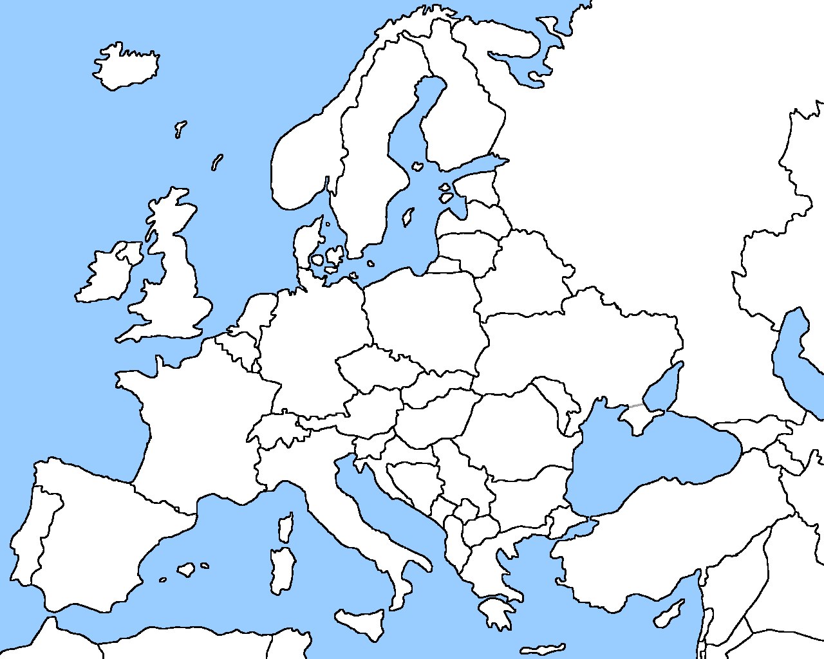 |  | ? ______________
čuaju |  |  | kalbassu
croissant |  | pitsu

3. VIDEOKUČČU! Я нашел на YouTube интересную информацию о конкурсах по карельскому языку и культуре, которые проводятся в Карелии. Посмотри фрагменты видеоновостей и проверь, правильно ли я записал названия мероприятий. Если нет, исправь, пожалуйста.

 | 1 | Meččähizen kižat Anuksenlinnas
 | 2 | Ruahtopiirai-festivuali Petroskois
 | 3 | Kiži-teatru valliččou parahat jallačit
 | 4 | #radakeleleimelel -projektu
 | 5 | Vepsäläine etnobattlu Vieljärves

4. LUVENDUKUČČU! Я люблю соревнования, поэтому с удовольствием принял «вызов» библиотеки и даже успел прочитать несколько книг из библиотечного списка. Соедини цитаты из этих книг с соответствующими обложками по образцу 1.

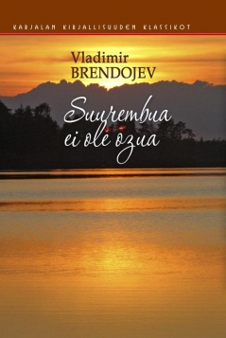 | 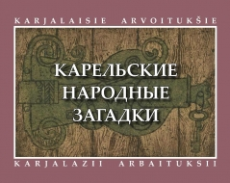 | 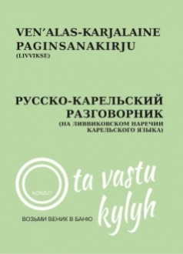 | 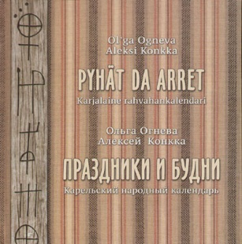
V. BRENDOJEV  ”SUUREMBUA EI OLE OZUA” | ”KARJALAZII ARBAITUKSII” | ”VENʼALAS- KARJALAINE PAGINSANAKIRJU” | ”PYHÄT DA ARRET”  KARJALAINE RAHVAHANKALENDARI
 |  | 1
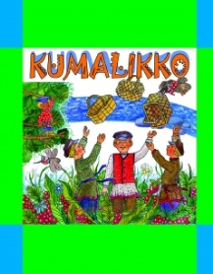 | 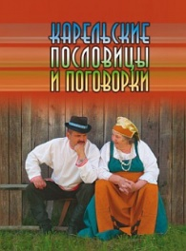 | 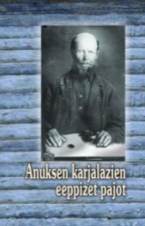 | 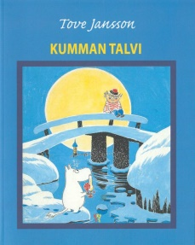
”KUMALIKKO” | ”KARJALAZET SANANPOLVET DA SANANPIÄT” | ”ANUKSEN KARJALAZIEN EEPPIZET PAJOT” | T. JANSSON  ”KUMMAN TALVI”

1 | - Olgua hyvä, andakkua lippu Piiterih da järillehgi.  – Kuduakse päiviä teile pidäy lippu?
2 | Sa armas olet kadajal dai kivel, sa armas järvil, koskil, mečäl, suol.  Ma tunnen, buite minun joga nivel tiä ruadau parem, omal kodoimual.
3 | Virboi on Äijiäpäiviä nedälii enne. Virboinnu enne murginua vičat kuajitah, yhtel vičal kai lehmät, toizel vičal hebuo virvoitetah.
4 | Lähtin minä Läköiläh. Punaldimmos Prokoilah. Prokoin koirat vastah. Minä heile selgäh, hyö minuu vičikközeh.
5 | Lähti vahnu Väinämöine venʾoipuuloin veständähe, astuu mäjen, astuu toizen, huaboi tulou vastah.
6 | Älä kehitä syömäh, kehitä ruadamah.
7 | Muumipeigoi jo harjavui talven duuhuh, da se ei ozutannuhes mittumaksetahto kummallizekse.
8 | Istualleh suurembi, seizualleh pienembi.

5. KIELIOPPIKUČČU! Также я участвовал в челлендже, по условиям которого читать приходилось в самых разных местах и условиях. Попробуй на основе картинок догадаться, где и как это происходило, и вставь вместо пропусков подходящие по смыслу слова из рамочки в правильной грамматической форме по образцу 1: Luvin šuapku _____. – Luvin šuapku piäs.
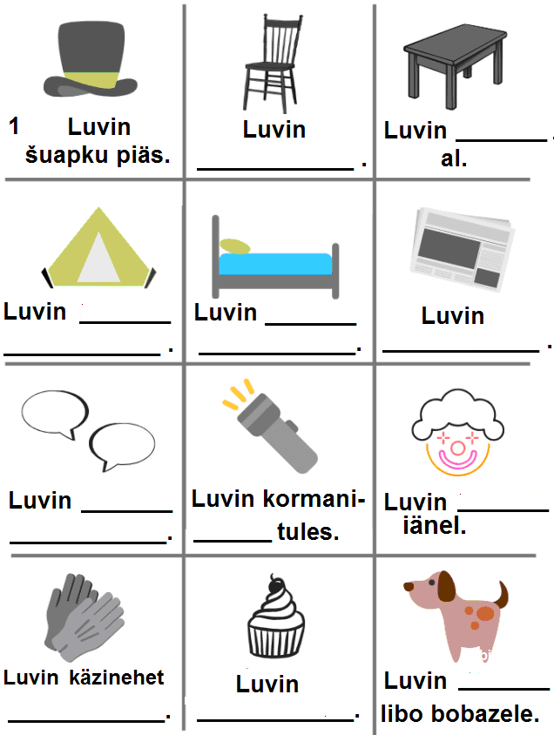

vessel  käzi  lampu  elätti  palatku  piä (1) | stola  receptu  sanomulehti  tekstu kuvazienke  magavosija  stuulu
6. KIELITIEDOKUČČU! Я бывал в Карелии и знаю, что в республике говорят не только по-карельски, но и по-вепсски и по-фински. Давай вместе переведем на карельский язык финские пословицы. Я подготовил финский лексико-грамматический справочник, твоя задача – написать карельский перевод по образцу 1.

1. Oma maa on mansikka, vieras maa on mustikka. | a, ä, ta, tä –  окончание партитива  mpi, mpa –  показатель компаратива  työ –  работа  kiitos –  спасибо  puhaltaa –  дуть  en –  окончание иллатива единственного числа
Oma mua on mandžoi,
vieras mua on must’oi.

2. Terveys on kultaa kalliimpi.
3. Alku työn kaunistaa, lopussa kiitos seisoo.
4. Kenen jalka kapsaa, sen suu napsaa.
5. Veri on vettä sakeampaa.
6. He puhaltavat yhteen hiileen.

7. OLEN SUANNUH KUČUN! В последнее время я получаю очень много приглашений принять участие в разных конкурсах и челленджах в качестве участника или члена жюри. Помоги мне упорядочить информацию о них: соедини описание конкурса справа с его представлением в виде картинки слева по образцу 1.

1 |  |  | Yhty Myö olemmo Karjal -online-kilbah! Kilvan erähii nominacieloi on ”Karjalan kielen livvin murdehen da kanzallizen kulʾtuuran tiedäjät”. Kilbah voibi yhtyö rkperiodika.ru-verkosivuston kauti tuhukuun 14. päivässäh 2020.
2 | 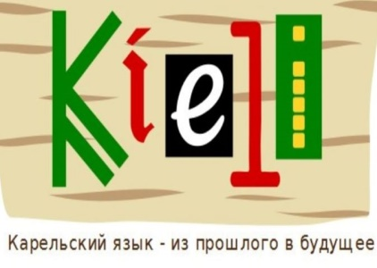 |  | Karjalan Kielen Kodi -yhtistys on työnytännyh vk.com -sociualizes verkos online-kyzelyn, kudaman kauti tahtotah tiijustua, mittumua mieldy verkon käyttäjät ollah karjalan kieldy kohti. Ozuta oma mieli Sinägi, vk.com-verkon käyttäi!
3 | 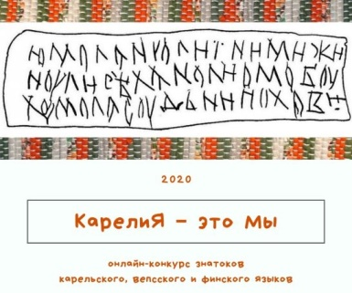 |  | Yhty projektah! Karjalan kieli mennyös aijas tulieh -projektu jatkuu. Nygöi projektan aigah ruvetah pidämäh praktiekkuseminuaroi Karjalan eri piirilöis. Ilmoittuakseh seminuaroih voibi vk.com/nevond -adresil.
4 | 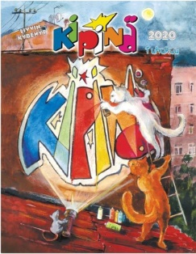 |  | Yhty Matku aijas -kilbah! Kilbah niškoi pidäy löydiä mitahto vahnu fotokuva, luadie nygyaigaine kuva, kunne olis sijoitettu tämä vahnu kuva. Kuvis pidäy olla sama kohtu. Täytä kyzelylistu da työnnä kai viestinny vk.com/matkuaijas -joukkoh.
5 | 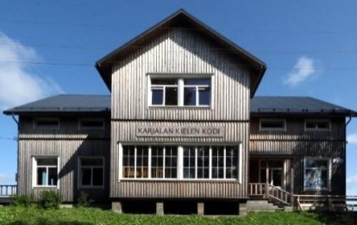 |  | ”Kipinä” ainos pidäy kilboi omih lugijoih niškoi. Täl kerdua se ilmoitti kerras kaksi kilbua: ”Sanaristakko” da ”Kylän kuulumizii”. Luadikkua sanaristakot, kirjuttakkua uudizet da työndäkkiä net ”Kipinän” adresile.
6 | 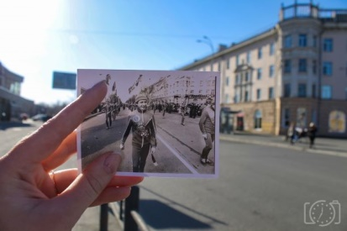 | 1 | Yhtykkiä kilbah! Vuvvennu 2020 Oma Mua -lehti täyttäy kolmekymmen vuottu. Oman vuozipäivän kunnivokse ”Oma Mua” ilmoittau kirjutuksien kilvan. Työndäkkiä omat kirjutukset lehten sähköpoštale omamua@mail.ru

8. VASTUA KUČČUH! Тебя приглашают принять участие в челлендже #100happydays. Прочитай информацию и реши, будешь ли ты в нем участвовать или нет. Обоснуй по-карельски своё решение. Не забудь привести три аргумента «за» или «против».

Mittuine ozakas sinä olit jälgiaigua? (1 - en olluh ni vouse; 10 – toven ozakas)

1 2 3 4 5 6 7 8 9 10

Voitgo olla ozakkahannu 100 päiviä peräkkäi?

Midä?
Tänäpäi ylen kiirehizet aigulistat ollah ylbevyksen kohtannu. Midä kiirehizembät olemmo, sidä vähembi meil jiäy aigua azettuo kodvazekse da ihailla sidä hetkie. Yhtelläh kygy ihailla hetkie, ymbäristyö da iččiedäs sit on joga ristikanzale hyvän ozan perustannu. 71% ristikanzois, kudamat otettih vastah tämän kučun, ei voidu noudua sidä. Äijät paheksittih aijan vähytty. Nämmil ristikanzoil vaiku ei olluh aigua olla ozakkahannu. Ongo sinul?

Kuibo yhtyö? Se on helpo!
Joga päiviä työnnät fotokuvan sit, mi luadiu sinuu ozakkahakse! Se voi olla hos mi. Se voi olla vastavundu ystävänke, magei piiraipalaine lähäzes koufeilas, huogavuskodvu kois školan jälles libo mitah hyvä, min luajit vendovierahale ristikanzale. Sijoita oma kuva Facebookah, Twitterah libo Instagramah heštegal #100happydays da olet ottanuh vastah tämän kučun!

GA YHTYN! | EN YHTY!
Miksebo? | Mindähbo?
1.  2.  3. | 1.  2.  3.

9. #OMAKUČČU! Придумай челлендж для себя и других по образцу заданий 7 и 8. Сформулируй по-карельски задание и опиши условия его выполнения. Текст должен содержать в т.ч. ответы на вопросы:
Midä? Konzu? Kus? Kuibo? Miksebo?
Используй побудительные формы глаголов, например:
Luve ...! Kirjuta ...! Luaji ...! и т.д.
________________________________________________________________________________________________________________________________________________________________________________________________________________________________________________________________________________________________________________________________________________________________________________________________________________________________________________________________________________________________________________________________________________________________________________________________
________________________________________________________________________________________________________________________________________________________________________________________________________________________
________________________________________________________________________
________________________________________________________________________________________________________________________________________________________________________________________________________________________
________________________________________________________________________
________________________________________________________________________
________________________________________________________________________
________________________________________________________________________

10. KIŽAKUČČU! Прими участие в игровом челлендже – выполни задания без предварительной подготовки и пополни свою копилку баллов.

